Examen VWO
2018

tijdvak 1
maandag 14 mei
13.30 – 16.30 uur

wiskunde B

Formules
Goniometrie

 |  | Bewegend punt
De beweging van een punt P figuur wordt figuur
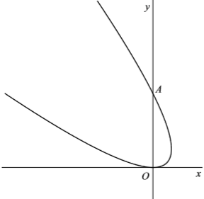
gegeven door de volgende
bewegingsvergelijkingen:

In de figuur is de baan van P weergegeven.

De baan van P snijdt de y-as in de oorsprong O en in punt A.
Zie de figuur.
4p | 1 | Bereken exact de snelheid waarmee P door punt A gaat.
 |  | Voor elke waarde van t bevindt P zich op de kromme met vergelijking:
4p | 2 | Bewijs dit.

 |  | Lijn door de toppen
Voor elke waarde van a met wordt figuur 1
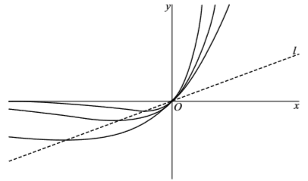
de functie f_{a} gegeven door .

De afgeleide functie f_{a}' wordt gegeven door .
In figuur 1 zie je voor een aantal waarden van a de grafiek van f_{a}. Ook is de lijn l met vergelijking weergegeven.

Voor elke waarde van a met heeft de grafiek van f_{a} precies één top.
4p | 3 | Bewijs dat deze top op lijn l ligt.
De functie F_{a} is gegeven door:
F_{a} is een primitieve van f_{a}.
3p | 4 | Bewijs dat F_{a} inderdaad een primitieve van f_{a} is.
 |  | figuur 2
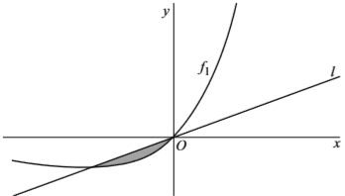
Voor f₁ geldt . In figuur 2 is de
grafiek van f₁ getekend, en ook lijn l. Het
vlakdeel tussen lijn l en de grafiek van f₁ is
grijs gemaakt.
5p | 5 | Bereken exact de oppervlakte van het grijze  vlakdeel.

 |  | Zwaartepunt en rakende cirkels
Gegeven is cirkel c met middelpunt M(14, 8) en straal 10. Deze cirkel snijdt de x-as in de punten A en B met . Zie figuur 1.
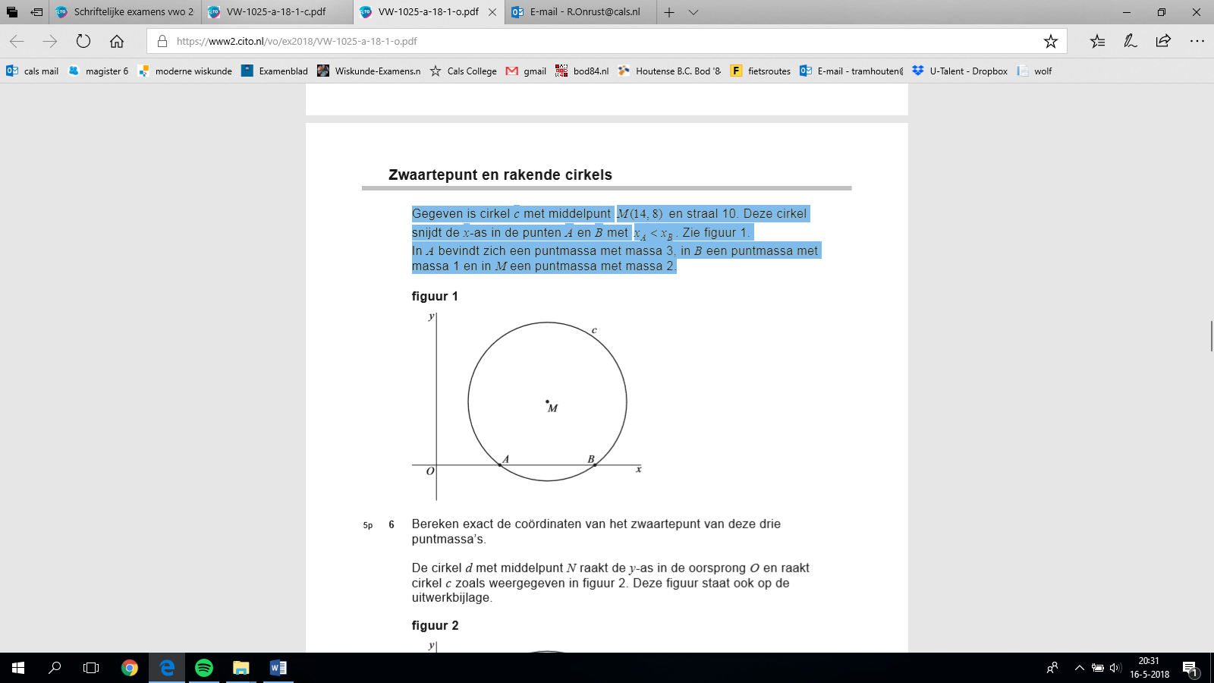
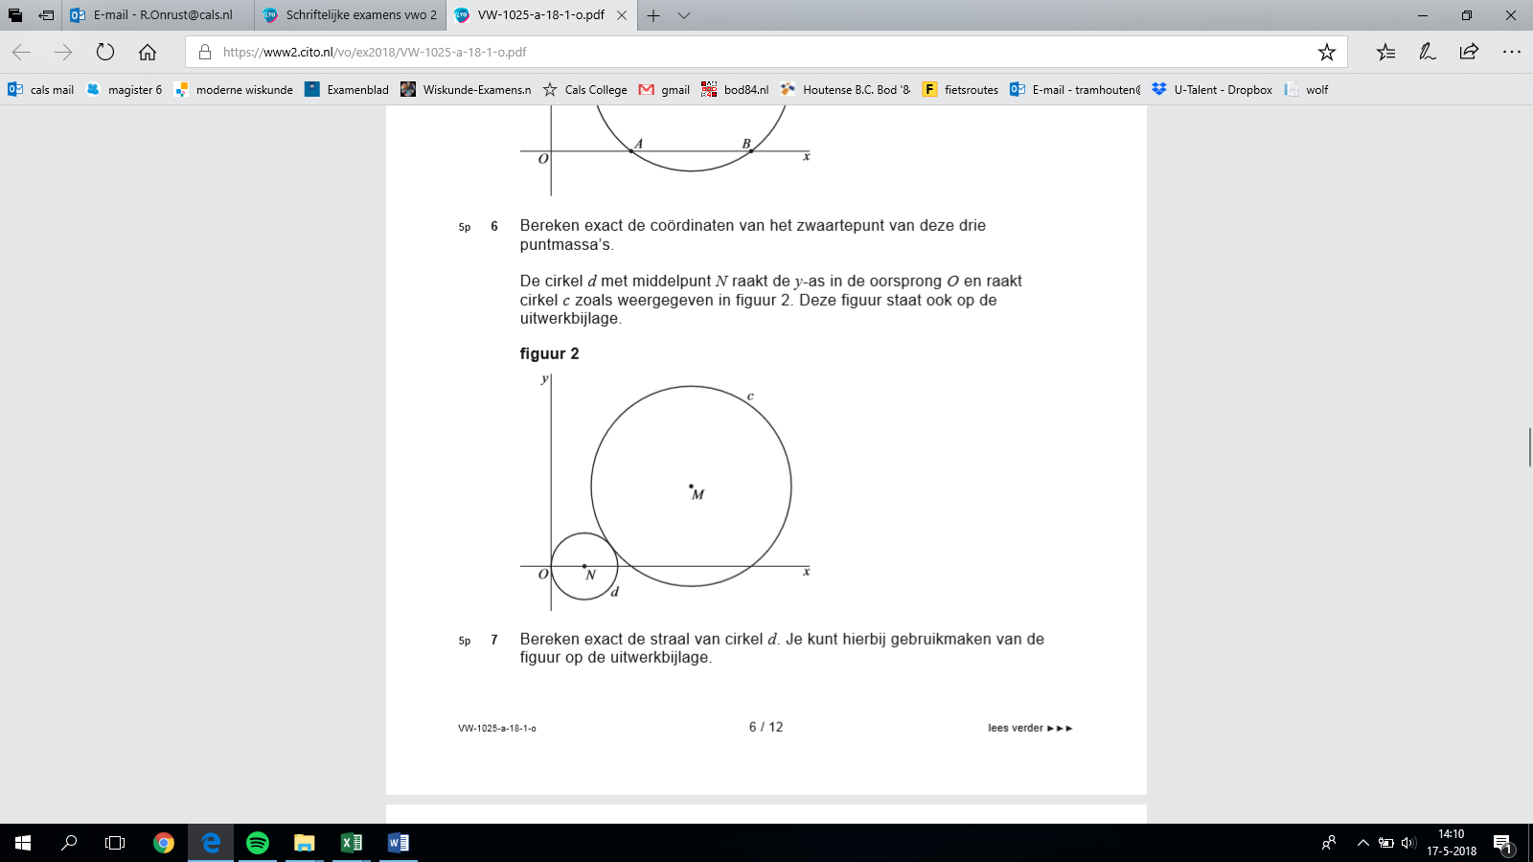
In A bevindt zich een puntmassa met massa 3, in B een puntmassa met massa 1 en in M een puntmassa met massa 2.

figuur 1 figuur 2

5p | 6 | Bereken exact de coördinaten van het zwaartepunt van deze drie puntmassa’s.
 |  | De cirkel d met middelpunt N raakt de y-as in de oorsprong O en raakt cirkel c zoals weergegeven in figuur 2. Deze figuur staat ook op de uitwerkbijlage.
5p | 7 | Bereken exact de straal van cirkel d. Je kunt hierbij gebruikmaken van de figuur op de uitwerkbijlage.

 |  | Maxima en minima
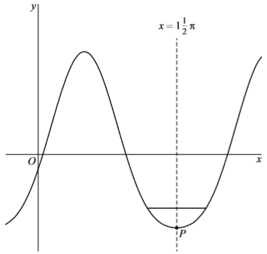
De functie f wordt gegeven door
.

De grafiek van f heeft oneindig veel toppen.
6p | 8 | Bereken exact de x-coördinaten van alle  toppen van de grafiek van f.
Een van de toppen is het punt .
De grafiek van f is symmetrisch ten opzichte
van de verticale lijn door P.

Boven P wordt een horizontaal lijnstuk van
lengte 2 geplaatst, waarvan de eindpunten
op de grafiek van f liggen. Zie de figuur.
4p | 9 | Bereken de afstand van P tot het horizontale lijnstuk. Rond je eindantwoord af op twee decimalen.

 |  | Sheffield Winter Garden
Voor elke waarde van k met wordt de functie f_{k} gegeven door:
De grafiek van f_{k} wordt een kettinglijn genoemd. figuur 1
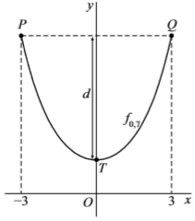
Op de grafiek van f_{k} worden twee punten P en Q met
gelijke y-coördinaat gekozen. De lengte van het deel
van de kettinglijn tussen P en Q noemen we l.
De top T van de kettinglijn ligt op de y-as. De afstand
van T tot de horizontale lijn PQ noemen we d. Zie figuur 1.

Er geldt:
In figuur 1 is voor , en het
bijbehorende deel van de kettinglijn getekend.
4p | 10 | Bereken voor de situatie van figuur 1 de lengte van het deel van de kettinglijn tussen P en Q. Rond je eindantwoord af op twee decimalen.
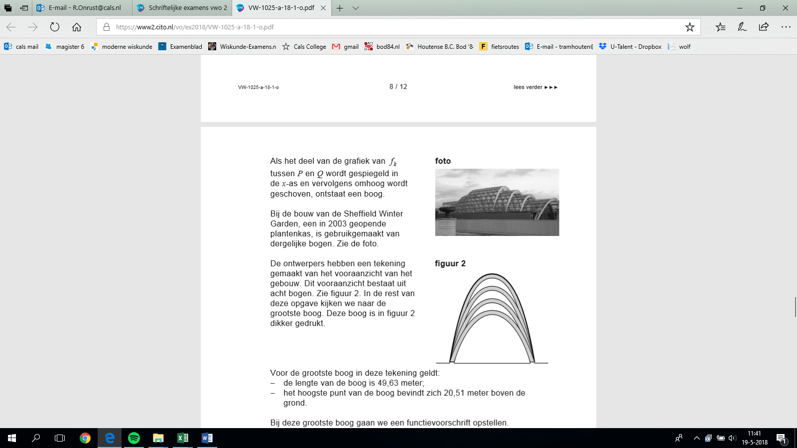
Als het deel van de grafiek van f_{k} tussen P foto
en Q wordt gespiegeld in de x-as en vervolgens omhoog wordt geschoven, ontstaat een boog.

Bij de bouw van de Sheffield Winter Garden,
een in 2003 geopende plantenkas, is gebruikgemaakt van dergelijke bogen. Zie de foto.

De ontwerpers hebben een tekening gemaakt
van het vooraanzicht van het gebouw. Dit figuur 2
vooraanzicht bestaat uit acht bogen. Zie figuur 2.
In de rest van deze opgave kijken we naar de
grootste boog. Deze boog is in figuur 2 dikker
gedrukt.

Voor de grootste boog in deze tekening geldt:
- de lengte van de boog is 49,63 meter;
- het hoogste punt van de boog bevindt zich 20,51 meter boven de grond.

Bij deze grootste boog gaan we een functievoorschrift opstellen. We kiezen daartoe een assenstelsel waarbij de x-as door de onderste punten van de boog gaat en de top van de boog op de y-as ligt. De eenheden langs de assen zijn meters.

In dit assenstelsel wordt de boog weergegeven door de grafiek van een functie h. De grafiek van deze functie h ontstaat door de grafiek van een functie f_{k} te spiegelen in de x-as en de beeldgrafiek vervolgens omhoog te schuiven. Er is precies één waarde van k waarvoor de beeldgrafiek de juiste lengte en hoogte heeft.
5p | 11 | Stel een functievoorschrift op van h. Rond de getallen in je eindantwoord af op twee decimalen.

 |  | Natuurlijke logaritme van de wortel
De functie f wordt gegeven door .
Deze functie heeft een inverse functie . Er geldt: .
3p | 12 | 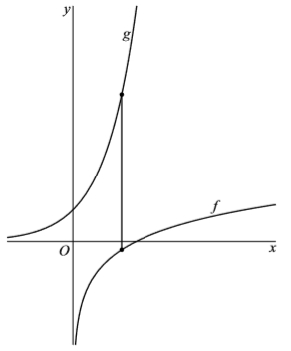  Bewijs dat inderdaad geldt .
De grafiek van wordt ten opzichte van de x-as met
factor vermenigvuldigd. Zo ontstaat de grafiek van
de functie g.
Elke verticale lijn rechts van de y-as snijdt de grafiek
van f in één punt en de grafiek van g in één punt. Het
lijnstuk tussen deze twee punten heeft een lengte die
afhangt van de plaats van de verticale lijn. Zie de figuur.
4p | 13 | Bereken de minimale lengte van het lijnstuk. Rond je  eindantwoord af op drie decimalen.
De functie h wordt gegeven door:
De grafiek van h heeft rechts van de y-as één perforatie.
4p | 14 | Bereken exact de coördinaten van deze perforatie.

 |  | Vierkant onder grafiek
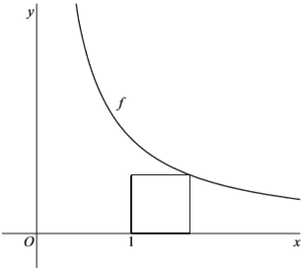
Voor wordt de functie f gegeven door
.
In de figuur is de grafiek van f getekend.
Onder de grafiek is een vierkant getekend
met twee zijden evenwijdig aan de x-as en
twee zijden evenwijdig aan de y-as.

Het vierkant heeft linksonder hoekpunt (1, 0).
Het hoekpunt rechtsboven ligt op de grafiek
van f.
4p | 15 | Bereken exact de lengte van de zijde van het  vierkant.

 |  | Twee vierkanten op een kwartcirkel
Gegeven zijn de punten A(1, 0) en B(0, 1). Punt C bevindt zich op de kwartcirkel door A en B met middelpunt O(0, 0). Op de lijnstukken AC en BC worden twee vierkanten ADEC en BCFG getekend. Zie figuur 1.
figuur 1
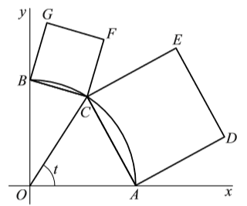
De grootte van hoek AOC (in radialen) noemen we t,
met .
Punt C heeft dus coördinaten .

Er is een waarde van t waarvoor de oppervlakte van vierkant ADEC twee keer zo groot is als de oppervlakte van vierkant BCFG.
5p | 16 | Bereken deze waarde van t. Rond je eindantwoord af op twee decimalen.
In figuur 2 is de situatie van figuur 1 uitgebreid met figuur 2
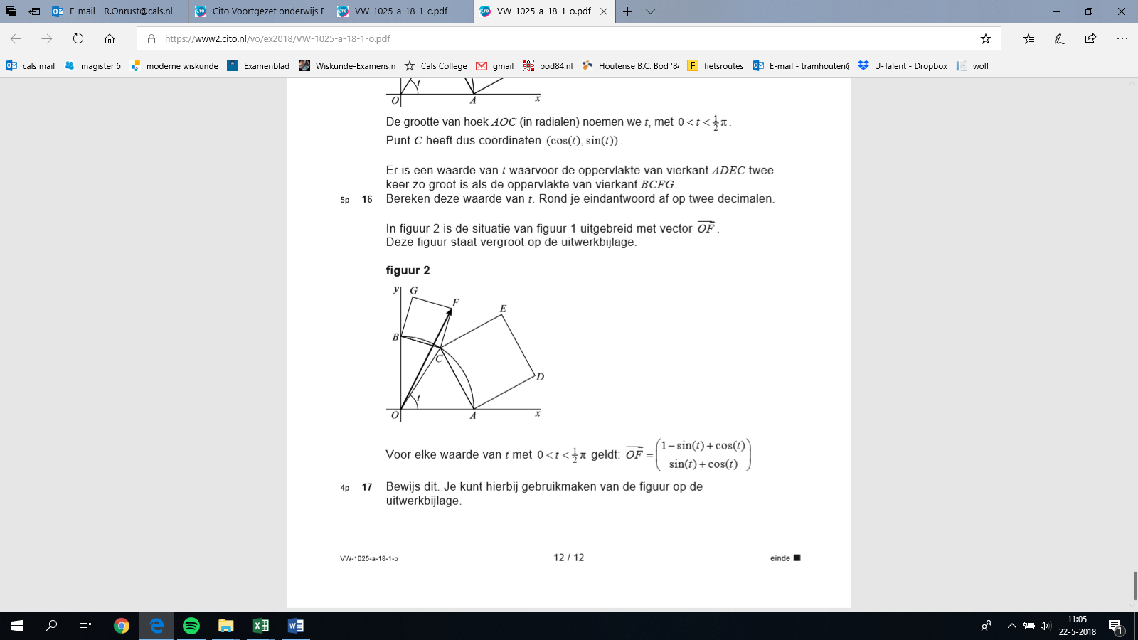
vector .
Deze figuur staat vergroot op de uitwerkbijlage.

Voor elke waarde van t met geldt:
4p | 17 | Bewijs dit. Je kunt hierbij gebruikmaken van de figuur op de uitwerkbijlage.

Wiskunde B 2018-I
Uitwerkbijlage.

NAAM: . . . . . . . . . . . . . . . . . . . . . . . .

vraag 7

vraag 17

Wiskunde B 2018-I
Uitwerkingen. (N=0,9)

 | Bewegend punt
1 | maximumscore 4
 | - oplossen geeft
 | - en | 1
 |  | 2
 | - invullen geeft | 1
2 | maximumscore 4
 |  | 3
 |  | 1

 | Lijn door de toppen
3 | maximumscore 4
 | - geeft | 1
 | - en geeft | 1
 | - en ligt dus op lijn l. | 2
4 | maximumscore 3
 |  | 2
 | - … | 1
 | Als bij het differentiëren de kettingregel niet of niet correct heeft toegepast, voor deze vraag maximaal 1 scorepunt toekennen
5 | maximumscore 5
 | - geeft | 1
 |  | 1
 | - een primitieve is: | 2
 |  | 1

 | Zwaartepunt en rakende cirkels
6 | maximumscore 5
 |  | 1
 | - geeft | 1
 | - geeft | 1
 | - en dus | 2

7 | maximumscore 5
- d raakt de y-as in O, dus N ligt op de x-as.
P is de loodrechte projectie van M op de x-as.
 | - en | 2
 |  | 1
 |  | 1
 | - geeft | 1

 | Maxima en minima
8 | maximumscore 6
 |  | 2
 | - geeft | 2
 |  | 1
 | - en de tweede vergelijking heeft geen oplossingen | 1
9 | maximumscore 4
 | - de x-coördinaten van de eindpunten van het lijnstuk zijn en | 2
 |  | 1
 | - de afstand van P tot het horizontale lijnstuk is ongeveer 1,34 | 1

 | Sheffield Winter Garden
10 | maximumscore 4
 | - en | 1
 | - dit geeft | 1
 |  | 1
 | - deze vergelijking oplossen geeft | 1
11 | maximumscore 5
 | - en geeft | 1
 | - spiegelen in de x-as geeft | 1
 | - , dus de grafiek van g moet 25,27 m omhoog | 2
 |  | 1

 | Natuurlijke logaritme van de wortel
12 | maximumscore 3
 |  | 1
 | - geeft | 1
13 | maximumscore 4
 |  | 1
 |  | 1
 | - voer in: minimum: | 2

14 | maximumscore 4
 | - perforatie als teller en noemer 0 is; dat is als | 1
 | - mits | 2
 | - perforatie: | 1

 | Vierkant onder grafiek
15 | maximumscore 4
 |  | 1
 | - geeft | 1
 |  | 1
 | - De lengte van de zijde is | 1

 | Twee vierkanten op een kwartcirkel
16 | maximumscore 5
 |  | 1
 |  | 1
 |  | 1
 | - Voer in: zero: | 2
17 | maximumscore 4
 |  | 1
 |  | 1
 | - geeft | 1
 |  | 1

